Sreda, 25. 3. 2020

MATEMATIKA - Denar
Odgovori!
Kaj lahko kupiš za 1 evro? Kaj misliš, koliko stane žoga? Koliko stane knjiga? Koliko stane kepica sladoleda? Ja, seveda, verjetno vse to stane več kot samo 1 evro.
Kaj pa lizika ali žvečilni gumi? Manj?
Poznamo tudi manjšo enoto od evra, to je CENT.
Odpri modri delovni zvezek na strani 87. Preberi, kaj pravita Lili in Bine.
Reši naloge na straneh 87 in 88.
*Tudi na spletni vadnici te čakajo naloge - https://vadnica.moja-matematika.si/

SLOVENŠČINA – Pisane črke
Poznamo že veliko pisanih črk. V zvezek napiši Vaja in današnji datum. Zapiši male in velike pisane črke, ki smo se jih že naučili – vsako po trikrat. Pazi na pravilen in natančen zapis.

Te črke že poznamo: a c č e i m n o r s š u v z ž

Zdaj pa še besede:

žena šema meša seme meso sova miš sam sin mreža vrana naše moč nese seno noč mož vreme mamica vrč ris Simona Maša Ariana

Poglej svoj zapis in se oceni. Ponovno zapiši besede, ki niso dovolj natančno oblikovane. Vaja dela mojstra, če mojster dela vajo.

Ne pozabi na odmor in malico.

SPOZNAVANJE OKOLJA – Spomladi sejemo in sadimo
Odpri zelen učbenik na strani 60. Preberi, kaj spomladi sejemo in sadimo.
Označi vrstni red povedi o tem, kaj je babica spomladi naredila na vrtu.
____ Na koncu je vse posejano in posajeno zalila.
____ Z grabljami je zemljo zrahljala in naredila gredice.
____ Zemljo je prelopatila.
_1.__ Vrt je pognojila.
____ Posejala je seme in posadila sadike.

V mreži poišči besede in jih pobarvaj.

sejanje lopata sadika klin motika seme

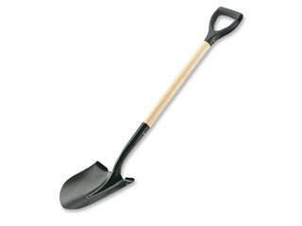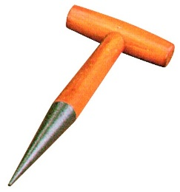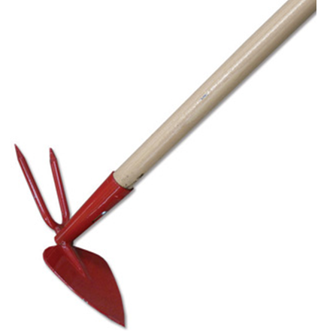
S | A | D | I | K | A | A | U | V | J
E | Z | U | O | L | O | P | A | T | A
M | M | O | T | I | K | A | M | O | Š
E | P | T | R | N | Š | Z | C | Z | O
S | E | J | A | N | J | E | Z | Š | Ž

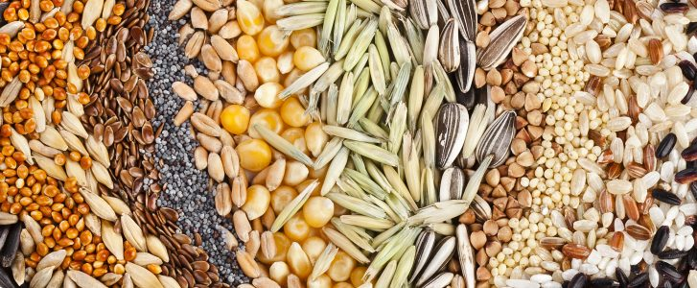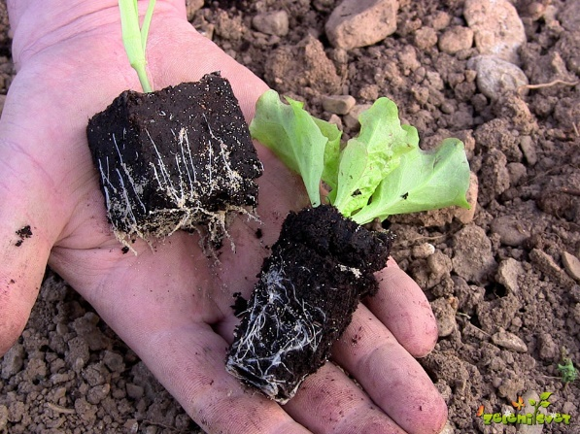

Iz besed oblikuj smiselne povedi in jih zapiši v zvezek.

